Государственное образовательное автономное учреждение

Амурской области

«Свободненская специальная (коррекционная)

школа-интернат»

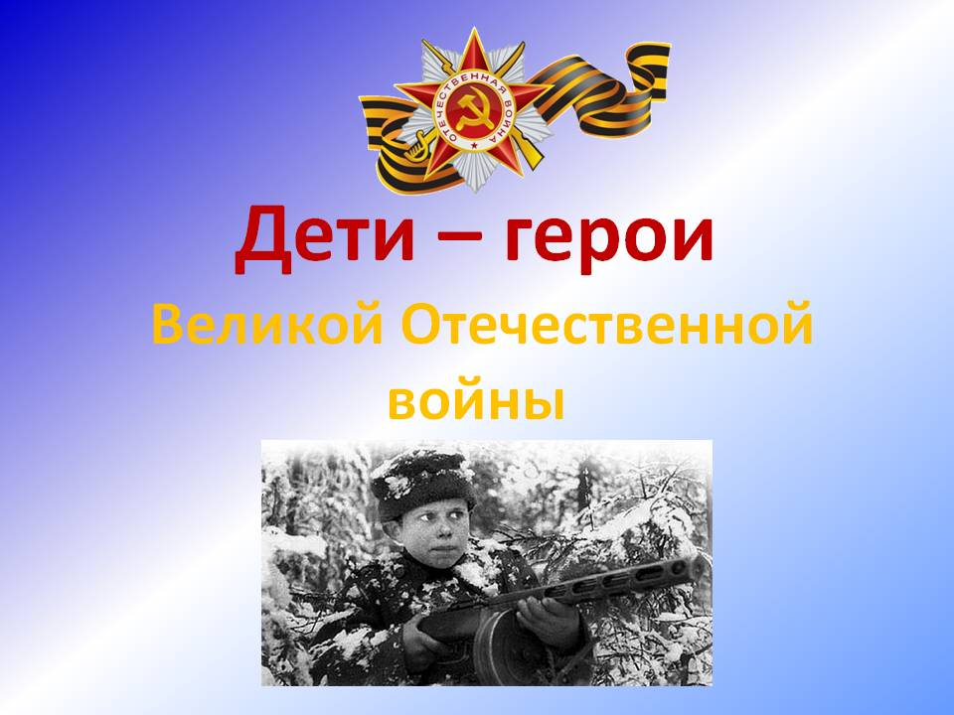

Составила: педагог высшей

квалификационной категории
Кашина Т.П.

Свободный, 2020
«Дети – герои войны»
Цель: прививать детям чувство патриотизма и любви к своей Родине.
Образовательная задача: рассказать о подвигах детей-героев во время Великой Отечественной войны, как они наравне со взрослыми боролись с врагом и работали в тылу.
Развивающая задача: развивать чувства гордости за родину, любви к Отчизне, благодарности к тем, кто защищал нас во время Великой Отечественной войны.
Воспитательная задача: воспитывать храбрость, силу духа, гордость за свой народ и его историю.

Ход беседы
(слайд №1)
Ты знаешь, что была война,
Когда тебя на свете не было;
И сколько помнила страна –
Такой войны на свете не было.
Разрыв снаряда, пули свист,
Казалось, воздух весь наполнили;
И слово страшное “фашист”
Все дети в это время поняли.
Не возвратившихся с войны
В свои дома, в свои селения
Так много, что на три страны
Того хватило б населения.

“Тяжёлый грохот обрушился на землю. Вмиг погас свет. Вздрогнули стены. И сквозь оглушительный вой, и рёв всё яснее и яснее прорывались раскатистые взрывы тяжёлых снарядов. И было это 22 июня 1941 года в 4 часа 15 минут по московскому времени” (Б. Васильев).
Война — сколько ужаса, страха, горя в одном этом слове. Мальчишки и девчонки 1941 года… Их никто не призывал воевать, но они считали, что должны взять на себя равную со старшими меру ответственности.
В суровые годы войны рядом со взрослыми встали дети (слайд №2). Школьники зарабатывали деньги в фонд обороны, выступали с концертами перед ранеными в госпиталях, собирали тёплые вещи (слайд №3).
Ученик читает стихотворение А. Радкевича “Баллада о банке варенья”.
Тяжёлые испытания война принесла детям. Героизм и мужество проявили тысячи ребят. Многие из них отдали свою жизнь за Победу.

Володя Казначеев (слайд №4).
1941 год... Весной закончил пятый класс. Осенью вступил в партизанский отряд. Когда вместе с сестрой Аней он пришел к партизанам в Клетнянские леса, что на Брянщине, в отряде говорили: "Ну и пополнение!.." Правда, узнав, что они из Соловьяновки, дети Елены Кондратьевны Казначеевой, той, что пекла хлеб для партизан, шутить перестали (Елена Кондратьевна была убита фашистами). В отряде была "партизанская школа". Там обучались будущие минеры, подрывники. Володя на "отлично" усвоил эту науку и вместе со старшими товарищами пустил под откос восемь эшелонов. Приходилось ему, и прикрывать отход группы, гранатами останавливая преследователей... Он был связным; ходил нередко в Клетню, доставляя ценнейшие сведения; дождавшись темноты, расклеивал листовки. От операции к операции становился опытнее, искуснее. За голову партизана Кзаначеева фашисты назначили награду, даже не подозревая, что отважный их противник – совсем еще мальчик. Он сражался рядом со взрослыми до того самого дня, пока родной край не был освобожден от фашистской нечисти, и по праву разделил со взрослыми славу героя – освободителя родной земли. Володя Казначеев награжден орденом Ленина, медалью "Партизану Отечественной войны" 1 степени.

Лара Михеенко (слайд №5).
За операцию по разведке и взрыву ж/д. моста через реку Дрисса к правительственной награде была представлена ленинградская школьница Лариса Михеенко. Но вручить своей отважной дочери награду Родина не успела... Война отрезала девочку от родного города: летом уехала она на каникулы в деревню Печенёво Псковской области, а вернуться не сумела – деревню заняли фашисты. Мечтала пионерка вырваться из гитлеровского рабства, пробраться к своим. И однажды ночью с двумя старшими подругами ушла из деревни. В штабе 6-й Калининской бригады командир майор П. В. Рындин вначале оказался принять "таких маленьких": “Ну, какие из них партизаны! Но что же много могут сделать для Родины даже совсем юные ее граждане!” Девочкам оказалось под силу то, что не удавалось сильным мужчинам. Переодевшись в лохмотья, ходила Лара по деревням, выведывая, где и как расположены орудия, расставлены часовые, какие немецкие машины движутся по большаку, что за поезда и с каким грузом приходят на станцию Пустошка. Участвовала она и в боевых операциях... Юную партизанку, выданную предателем в деревне Игнатово, фашисты расстреляли. В Указе о награждении Ларисы Михеенко орденом Отечественной войны 1 степени стоит горькое слово: "Посмертно".

Витя Коробков (слайд №6).
Он любил рисовать. Сидя на каменистом пляже, он ждал волну и старался запомнить её, а потом рисовал в тетрадку с загнутыми уголками. Он любил рисовать синие и зелёные крымские горы, где они играли с мальчишками.
Может быть он стал бы художником. А может быть, моряком. Он был быстрый, толковый, сообразительный мальчик.
Витя родился и вырос в Феодосии. Он два раза был поощрён путёвкой в пионерский лагерь “Артек”. Его родной город занял враг, но в городе действовало подполье, и Витя стал его участником. Раз Витя подобрал на улице немецкий пропуск, принёс отцу в типографию. По этому образцу были напечатаны пропуска для разведчиков. Витя гнал по улице обруч: вроде бы играл, а сам замечал танки в укрытиях, пулемёты, где и сколько разместилось немецких солдат. И всё, что узнавал, передавал партизанам. Расстрелян фашистами 9 марта 1944 года вместе с отцом. Посмертно награждён медалью “За отвагу”.

Аркадий Каманин (слайд №7).
Он мечтал о небе, когда был ещё совсем мальчишкой. Отец Аркадия, Николай Петрович Каманин, лётчик, участвовал в спасении челюскинцев, за что получил звание Героя Советского Союза. Было отчего загореться сердцу мальчугана. Но в воздух его не пускали, говорили: подрасти. Когда началась война, он пошёл работать на авиационный завод, потом на аэродром использовался любым случаем, чтобы подняться в небо. Опытные пилоты, пусть всего на несколько минут, случалось, доверяли ему вести самолёт. Однажды вражеской пулей было разбито стекло кабины. Лётчика ослепило. Теряя сознание, он успел передать Аркадию управление, и мальчик посадил самолёт на свой аэродром. После этого Аркадию разрешили всерьёз учиться лётному делу, и вскоре он начал летать самостоятельно. Однажды с высоты юный пилот увидел наш самолёт, подбитый фашистами. Под сильнейшим миномётным огнём Аркадий приземлился, перенёс лётчика в свой самолёт, поднялся в воздух и вернулся к своим. На его груди засиял орден Красной Звезды. За участие в боях с врагом Аркадий был награждён вторым орденом Красной Звезды. К тому времени он стал уже опытным пилотом, хотя было ему пятнадцать лет. До самой победы сражался Аркадий Каманин с фашистами. Юный герой о небе мечтал и небо покорил! Прошёл всю войну. Имеет два ордена Красной Звезды и орден Красного Знамени.

Валя Зенкина (слайд №8).
Брестская крепость первой приняла на себя удар врага. Рвались бомбы, снаряды, рушились стены, гибли люди и в крепости, и в городе Бресте. С первых минут ушёл в бой Валин отец. Ушёл и не вернулся, погиб героем, как многие защитники Брестской крепости. А Валю фашисты заставили под огнём пробираться в крепость, чтобы передать её защитникам требование сдаться в плен. Валя в крепость пробралась, рассказала о зверствах фашистов, объяснила, какие у них орудия, указала место их расположения и осталась помогать нашим бойцам. Она перевязывала раненых, собирала патроны и подносила их бойцам. В крепости не хватало воды, её делили по глотку. Пить хотелось мучительно, но Валя снова и снова отказывалась от своего глотка: вода нужна раненым. Когда командование Брестской крепости приняло решение вывести детей и женщин из-под огня, переправить на другой берег реки Мухавец – иной возможности спасти их жизнь не было, – маленькая санитарка Валя Зенкина просила оставить её с бойцами. Но приказ есть приказ, и тогда она поклялась продолжить борьбу с врагом до полной победы. И Валя клятву сдержала. Разные испытания выпали на её долю. Но она выдержала. Выстояла. И свою борьбу продолжила уже в партизанском отряде. Воевала смело, наравне со взрослыми. За отвагу и мужество награждена орденом Красной Звезды.

Валя Котик (слайд №9).
Он родился 11 февраля 1930 года в селе Хмелевка Шепетовского района Хмельницкой области. Учился в школе №4 города Шепетовки, был признанным вожаком пионеров, своих ровесников. Когда в Шепетовку ворвались фашисты, Валя Котик вместе с друзьями решил бороться с врагом. Ребята собрали на месте боев оружие, которое потом партизаны на возу с сеном переправили в отряд. Присмотревшись к мальчику, партизаны доверили Вале быть связным и разведчиком в своей подпольной организации. Он узнавал расположение вражеских постов, порядок смены караула. Фашисты наметили карательную операцию против партизан, а Валя, выследив гитлеровского офицера, возглавлявшего карателей, убил его... Когда в городе начались аресты, Валя вместе с мамой и братом Виктором ушел к партизанам. Мальчик, которому только-только исполнилось четырнадцать лет, сражался плечом к плечу со взрослыми, освобождая родную землю. На его счету – шесть вражеских эшелонов, взорванных на пути к фронту. Валя Котик был награжден орденом Отечественной войны 1 степени, медалью "Партизану Отечественной войны" 2 степени. Валя Котик погиб как герой в феврале 1944 года в городе Изяславле, защищая склад боеприпасов. Родина посмертно удостоила его званием Героя Советского Союза.

Нина Куковерова (слайд №10).
Каждое лето Нину и её младших братишку и сестрёнку мама вывозила из Ленинграда в деревню Нечеперть, где чистый воздух, мягкая трава, где мёд и парное молоко... Грохот, взрывы, пламя и дым обрушились на этот тихий край в четырнадцатое лето пионерки Нины Куковеровой. Война! С первых дней прихода фашистов Нина стала партизанской разведчицей. Всё, что видела вокруг, запоминала, сообщала в отряд. В деревне горы расположился карательный отряд, все подступы перекрыты, даже самым опытным разведчикам не пробраться. Вызвалась пойти Нина. Полтора десятка километров шла она заснеженной равниной, полем. Не обращали внимания фашисты на продрогшую, усталую девочку с торбой, а от её внимания ничто не укрылось – ни штаб, ни склад горючего, ни расположение часовых. И когда ночью партизанский отряд выступил в поход, Нина шла рядом с командиром как разведчица, как проводник. Взлетели в ту ночь на воздух фашистские склады, вспыхнул штаб, пали каратели, сражённые яростным огнём. Не раз ещё ходила на боевые задания Нина – пионерка, награждённая медалью "Партизану Отечественной войны" 1 степени. Юная героиня погибла. Посмертно она награждена орденом Отечественной войны 1 степени.

Лёня Голиков (слайд №11).
Рос в деревне Лукино, на берегу реки Поло, что впадает в легендарное Ильмень-озеро. Когда его родное село захватил враг, мальчик ушел к партизанам. Не раз он ходил в разведку, приносил важные сведения в партизанский отряд. И летели под откос вражеские поезда, машины, рушились мосты, горели вражеские склады... Был в его жизни бой, который Леня вел один на один с фашистским генералом. Граната, брошенная мальчиком, подбила машину. Из нее выбрался гитлеровец с портфелем в руках и, отстреливаясь, бросился бежать. Леня – за ним. Почти километр преследовал он врага и, наконец, убил его. В портфеле оказались очень важные документы. Штаб партизан немедленно переправил их самолетом в Москву. Немало было еще боев в его недолгой жизни! И ни разу не дрогнул юный герой, сражавшийся плечом к плечу со взрослыми. Он погиб под селом Острая Лука зимой 1943 года, когда особенно лютовал враг, почувствовав, что горит под ногами у него земля, что не будет ему пощады... 2 апреля 1944 года был опубликован указ Президиума Верховного Совета СССР о присвоении пионеру-партизану Лене Голикову звания Героя Советского Союза. В Новгороде стоит памятник этому юному герою войны (слайд №12).

Зина Портнова (слайд №13).
Война застала ленинградскую пионерку Зину Портнову в деревне Зуя, куда она приехала на каникулы, – это неподалеку от станции Оболь Витебской области. В О боли была создана подпольная комсомольско-молодежная организация "Юные мстители", и Зину избрали членом ее комитета. Она участвовала в дерзких операциях против врага, в диверсиях, распространяла листовки, по заданию партизанского отряда вела разведку. ...Стоял декабрь 1943 года. Зина возвращалась с задания. В деревне Мостище ее выдал предатель. Фашисты схватили юную партизанку, пытали. Ответом врагу было молчание Зины, ее презрение и ненависть, решимость бороться до конца. Во время одного из допросов, выбрав момент, Зина схватила со стола пистолет и в упор выстрела в гестаповца. Вбежавший на выстрел офицер был также убит наповал. Зина пыталась бежать, но фашисты настигли ее... Отважная юная пионерка была зверски замучена, но до последней минуты оставалась стойкой, мужественной, несгибаемой. И Родина посмертно отметила ее подвиг высшим своим званием – званием Героя Советского Союза.

Витя Хоменко (слайд №14).
Свой героический путь борьбы с фашистами пионер Витя Хоменко прошел в подпольной организации "Николаевский центр"... В школе по немецкому у Вити было "отлично" и подпольщики поручили ему устроится в офицерскую столовую. Он мыл посуду, случалось, обслуживал офицеров в зале и прислушивался к их разговорам. В пьяных спорах фашисты выбалтывали сведения, которые очень интересовали "Николаевский центр". Быстрого, смышленого мальчишку офицеры стали посылать с поручениями, а вскоре и вовсе сделали посыльным при штабе. Им и в голову не могло прийти, что самые секретные пакеты первыми читали подпольщики на явке... Вместе с Шурой Кобером Витя получил задание перейти линию фронта, чтобы установить связь с Москвой. В Москве, в штабе партизанского движения, они доложили обстановку и рассказали о том, что наблюдали в пути. Вернувшись в Николаев, ребята доставили подпольщикам радиопередатчик, взрывчатку, оружие. И снова борьба без страха и колебания. 5 декабря 1942 года были схвачены фашистами и казнены десять подпольщиков. Среди них два мальчика – Шура Кобер и Витя Хоменко. Они жили героями и погибли как герои. Орденом Отечественной войны 1 степени – посмертно – наградила Родина своего бесстрашного сына.

Таня Савичева (слайд №15).
Имя ещё одной ленинградской девочки – Тани Савичевой стало бессмертным. Таня Савичева не стреляла в фашистов, не была разведчицей у партизан. Она просто жила в родном городе в очень трудное время. Но, может быть, фашисты потому и не вошли в Ленинград, что в нём жила Таня Савичева, и жило много других девчонок и мальчишек, которые так и остались навсегда в своём времени.
Танин дневник был обнаружен в пустой, полностью вымершей квартире. Он хранится в музее Пискаревского кладбища, до сих пор волнует людей и известен всему миру. Девять страничек из ее дневника, с трудом выведенных обессиленной рукой, стали документом потрясающей силы. Когда началась война, Таня училась в третьем классе 35-й школы. На одной из дверей школы теперь висит табличка: “В этом классе училась Таня Савичева”. Здесь и создан музей девочки блокадного Ленинграда. На стене большой портрет Тани. Он в центре внимания каждого, кто приходит сюда. Горит вечный огонь. На всю стену фотография памятника детям блокадного Ленинграда “Цветок жизни” (слайд №16). Белый цветок тянется к солнцу. Со всех сторон его обступили мрачные валуны, рядом встали противотанковые надолбы, а цветок рвется вверх, к солнцу. На его венчике веселое лицо мальчугана и детским почерком написаны слова: “Пусть всегда будет солнце!” Рядом с цветком на камне запечатлены строки дневника Тани. Здесь, в музее, они воспроизведены крупно, листок за листком и каждый, кто заходит сюда с волнением читает из дневника строчки.
И три последние строчки заключают ее дневник:
“Савичевы умерли. Умерли все. Осталась одна Таня”.
Долгих девятьсот дней и ночей жил Ленинград в блокаде…
Когда умерла мама, Таня достала заветную тетрадь, сделала в ней последнюю запись. Затем она взяла самую дорогую вещь, картонную коробку с маминой подвенечной фатой, положила в нее несколько фотографий, писем, свой дневник и вышла из дома. Тонкая былиночка, которую шатал ветер, суровое окаменелое лицо, огромные сухие глаза.
Умирающую Таню удалось вывести из блокадного Ленинграда, но спасти девочку уже было нельзя.
Тане поставлено несколько памятников (слайд №17, 18).
Имя Тани стало вечным. Одна из малых планет так и называется — Таня. Танин дневник — это боль Ленинграда,
Но прочитать его каждому надо.
Словно кричит за страницей страница:
Вновь не должно это все повториться.
Дети войны – самые обыкновенные мальчишки и девчонки. Пришёл час – они показали, каким огромным может стать маленькое детское сердце, когда в нём есть любовь к Родине и ненависть к её врагам. Их повзрослевшее детство было наполнено тяжёлыми испытаниями, такими, что придумай их даже очень талантливый писатель, в них трудно было бы даже поверить. Но это было, было в истории нашей страны. И это не должно повториться.

Снова майские звёзды в полях зацветают,
И вдоль старых окопов плывёт тишина.
Там когда-то гремела большая,
Не по детскому росту война.
Дети и война… На эту тему было написано не мало книг. Сегодня я хотела бы познакомить вас с некоторыми из них (слайд №19-23).

